Педагогические мероприятия

В зимние каникулы в Кувшиновском районе прошли педагогические мероприятия.
9 января на базе базовой школы КСОШ№2 прошли районные методические объединения учителей русского языка и литературы, математики - физики, истории и обществознания, биологии – химии - географии, иностранного языка, физической культуры. Педагоги активно работали на семинарах -практикумах и круглых столах по теме «Формирование речевой компетентности учащихся».
Всего в работе методических объединений приняло участие 62 педагога.

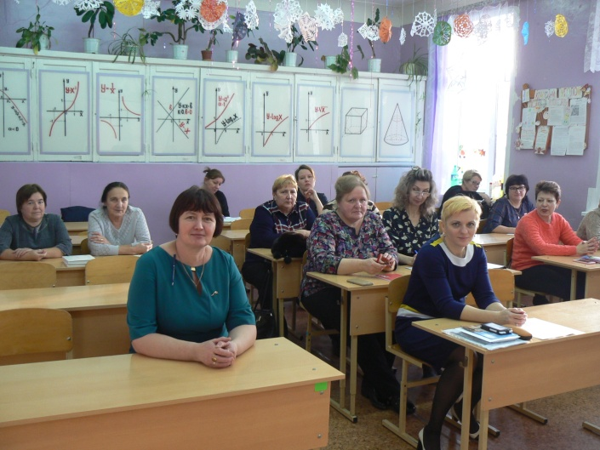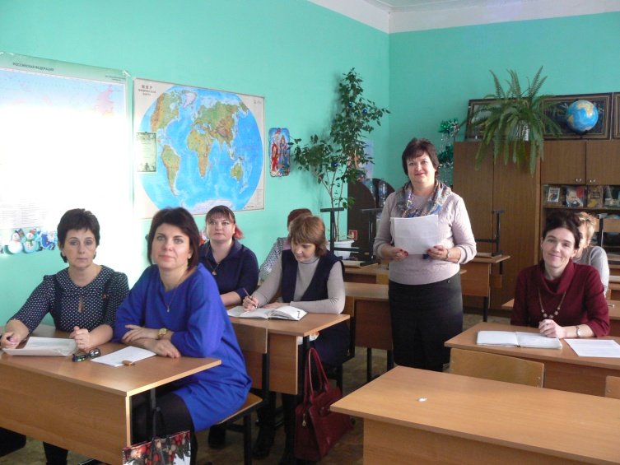

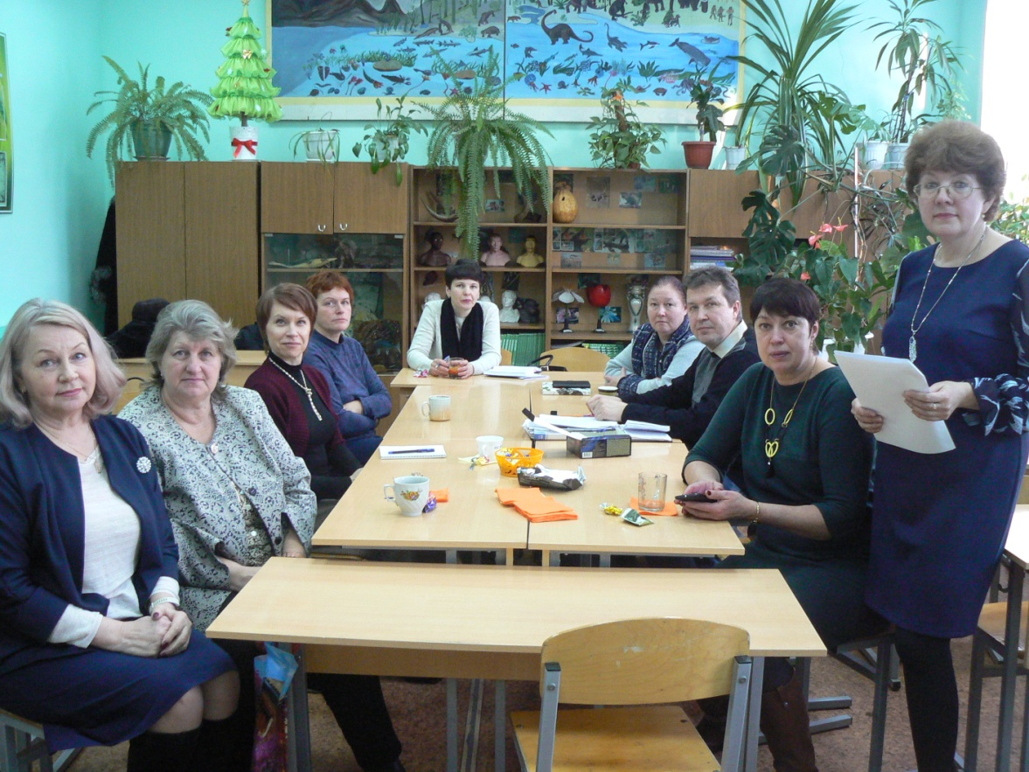

9 января в базовой МОУ КСОШ №2 проведен районный мастер – класс, в работе которого приняло участие 102 педагога из школ района и Кувшиновской школы-интернат.
Педагоги района работали в группах по следующим темам: обучение по федеральному образовательному стандарту начального образования и основного общего образования, педагогические технологии в рамках реализации федерального государственного стандарта, подготовка к ГИА.
В группах 22 учителя представили свой опыт работы. Всем учителям, представившим опыт работы, приказом руководителя районного отдела образования объявлена благодарность.

